Затраты на производство и выручка предприятий

Группировка затрат производится на основе учета их экономического назначения:
- Затраты на воспроизводство производственных фондов (расширение и реконструкция основных фондов, прирост оборотных средств).
- Расходы на социально-культурные мероприятия (подготовка кадров, улучшение социально-бытовых условий, содержание бытовой сферы).
- Операционные расходы (выдача кредитов и займов, приобретение ценных бумаг, выкуп собственных акций, погашение облигаций, проведение НИОКР, переоценка фондов).
- Затраты на производство и реализацию продукции.
Расходы на производство и реализацию продукции занимают основной вес в денежных затратах предприятий. Все затраты на производство и реализацию составляют их себестоимость. Состав затрат, включаемых в себестоимость продукции для целей определения налогооблагаемой прибыли, регламентируется постановлениями правительства.
В себестоимости продукции отражаются:
- предприятиями, занятыми производством продукции, выполнением работ и услуг, - затраты, связанные с их осуществлением и реализацией;
- предприятиями торговли, снабженческо-сбытовой и иной посреднической деятельности - покупная стоимость товаров, выручка от реализации которых является результатом их хозяйственной деятельности;
- - организациями - профессиональными участниками рынка ценных 5умаг - покупная (учетная) стоимость ценных бумаг, выручка от реализации которых является результатом деятельности этих организаций.

Расчет себестоимости продукции осуществляется по этапам:
- Определяется себестоимость произведенной продукции, куда включаются только затраты, связанные с производством определенного объема продукции.
- Рассчитывается себестоимость валовой продукции путем корректировки себестоимости произведенной продукции на изменение остатков расходов будущих периодов (увеличение остатков этих расходов вычитается из величины затрат на производство, а уменьшение - прибавляется).
- Рассчитывается себестоимость товарной продукции. Это осуществляется путем корректировки себестоимости валовой продукции на изменение остатков незавершенного производства (прирост остатков снижает себестоимость).
- Определяется полная себестоимость товарной продукции путем добавления к себестоимости товарной продукции внепроизводственных расходов.
- Рассчитывается себестоимость реализованной продукции путем уменьшения полной себестоимости товарной продукции на остатки готовой продукции на конец года и увеличения - на остатки готовой продукции на начало года.

Базовый перечень затрат включает:
- затраты, связанные с производством продукции, обусловленные технологией и организацией производства, включая расходы по контролю за качеством продукции;
- затраты на подготовку и освоение производства;
- затраты некапитального характера, связанные с совершенствованием технологии производства качественной продукции;
- затраты на изобретательство и рационализацию;
- затраты на обеспечение нормальных условий труда и техники безопасности;
- текущие затраты на содержание и эксплуатацию объектов природоохраны;
- затраты на управление производством;
- затраты на подготовку кадров;
- выплаты, установленные законодательством о труде, за непроработанное на производстве время;
- отчисления в государственные внебюджетные фонды;
- платежи по кредитам в пределах установленной законодательством ставки;
- оплата некоторых услуг банков;
- отчисления в специальные отраслевые и межотраслевые внебюджетные фонды;
- затраты на сбыт продукции;
- затраты на воспроизводство основных фондов в форме амортизации;
- износ нематериальных активов;
- налоги, сборы, платежи и другие обязательные отчисления по законодательству;
- потери от брака;
- затраты на гарантийный ремонт и гарантийное обслуживание.

Кроме того, для улучшения качества управления вводятся дополнительные уровни классификации затрат:
- По экономическому содержанию (материальные затраты, оплата труда, отчисления на социальные нужды, амортизация, прочие).
- По способу отнесения на себестоимость (прямые, косвенные).
- По связи с объемом продукции, работ, услуг (условно-постоянные, постоянно-переменные, условно-переменные).
- По отношению к основному производству (основные, накладные).
- По степени регулирования (нормируемые, ненормируемые).
- По форме учета затрат (центры финансовой ответственности, показный метод, технологические операции производства, полные издержки, переменные издержки (система direct-costing).

Выручка предприятия

Стоимость произведенной продукции, выполненных работ и услуг характеризуется выражением:
P=C+V+m,
где Р - стоимость (выручка); С, V - потребленные ресурсы (затраты), включаемые в себестоимость продукции; m - прибавочный продукт (прибыль).
Выручкой от реализации продукции (работ, услуг) называются денежные средства, поступающие на расчетный счет или в кассу предприятий за отгруженную продукцию, произведенные работы и услуги.
Состав выручки:
- полная себестоимость;
- денежные накопления (прибыль);
- налоги и сборы.
Выручка отличается от стоимости произведенной и отгруженной продукции за счет:
- остатков готовой продукции на складе;
- остатков товаров отгруженных, срок оплаты которых не наступил;
- остатков товаров отгруженных, не оплаченных в срок;
- стоимости товаров, находящихся на ответственном хранении у покупателей.
Экономическая сущность выручки:
- источник поступлений средств предприятия;
- завершающий этап кругооборота фондов предприятия начало нового цикла.
Формирование выручки производится в следующих основных направлениях:
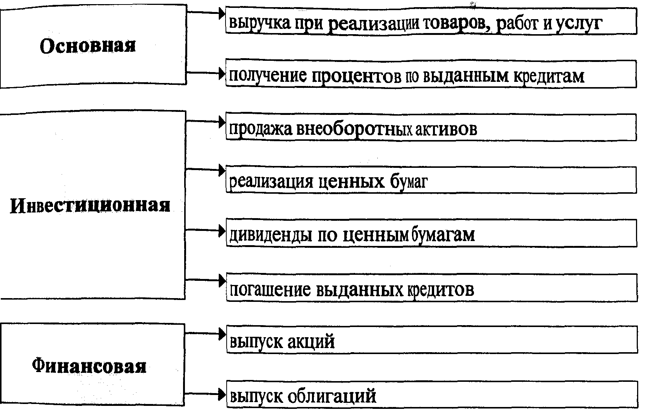
Системообразующими факторами выручки от основной деятельности являются:
- выручка от реализации работ и услуг;
- безвозмездная финансовая помощь;
- превышение полученных штрафов, пени, неустоек над уплаченными;
- доходы от курсовых разниц в иностранной валюте.

К обязательным платежам, которые исключаются из выручки при определении финансового результата деятельности предприятий, относятся:
- процентные надбавки к розничным ценам на радио- и телеаппаратуру;
- экспортные пошлины;
- налог на реализацию горюче-смазочных материалов.
Не учитываются в составе выручки:
- денежные поступления, связанные с выбытием основных средств, материальных оборотных и нематериальных активов;
- продажная стоимость валютных ценностей, ценных бумаг.
Эти результаты рассматриваются как доходы или убытки и учитываются при определении общей (балансовой) прибыли.
Методы учета выручки:
- По мере оплаты продукции, поступающей на расчетный счет или в кассу.
- По факту отгрузки продукции и предъявления расчетных документов.
Основными направлениями распределения и использования выручки являются:
- возмещение материальных затрат, износа основных производственных фондов;
- формирование заработной платы и отчислений на социальные нужды;
- формирование прибыли (чистого дохода).
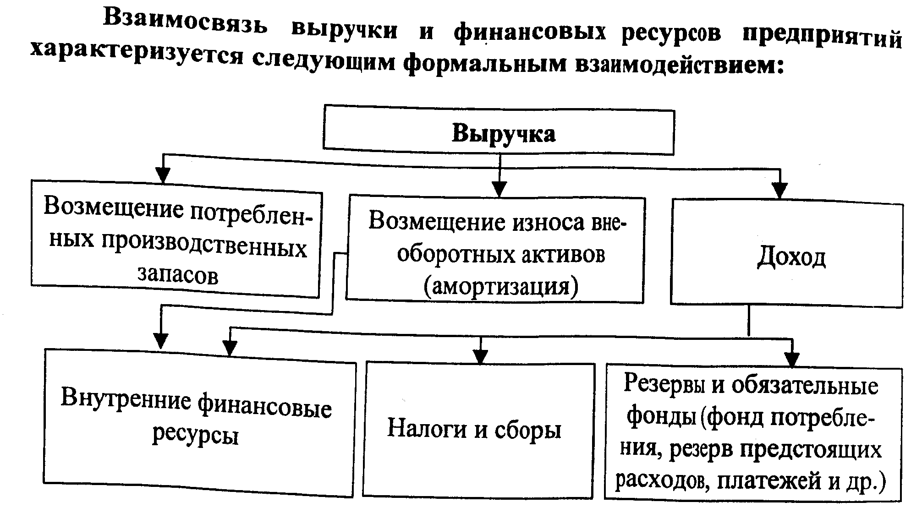

Прибыль предприятий и рентабельность их деятельности

Прибыль как экономическая категория чистый доход, создаваемый в сфере материального производства, разница между выручкой и расходами.
Существуют отличия в понимании конечной роли прибыли в деятельности предприятия:
- Для классической европейской финансовой школы максимизация прибыли, как результата хозяйственной деятельности, является основным инструментом увеличения богатства собственников предприятия, а рост прибыли основная задача предприятия.
- Для англо-американской финансовой школы прибыль является инструментом максимизации стоимости капитала, а лишняя прибыль предприятию не нужна.
Основные функции прибыли:
- Инструмент оценки итоговых показателей функционирования предприятия.
- Стимулирующая, поскольку являясь финансовым результатом, она одновременно является основным источником формирования собственных ресурсов предприятия.
- Источник формирования бюджетов всех уровней.
- Источник расширенного воспроизводства капитала и роста стоимости капитала.

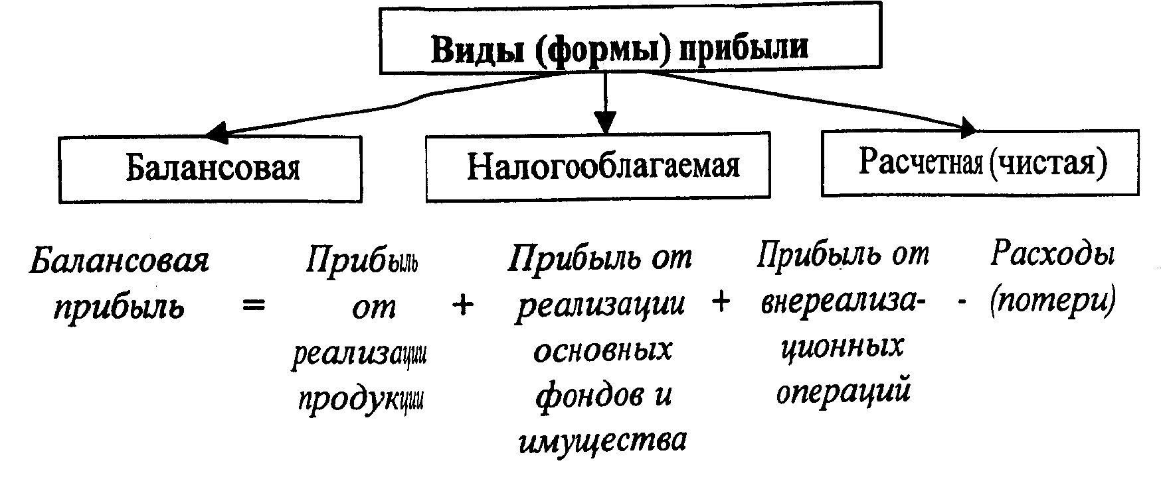
Внереализационная прибыль включает:
- Прибыль прошлых лет, выявленную в отчетном году.
- Доходы от дооценки товаров, от сдачи имущества в аренду.
- Поступление дебиторской задолженности, списанной ранее в убыток, полученные штрафы, пени, неустойки.
- Положительные курсовые разницы.
- Проценты, полученные по банковским счетам предприятий.
- Дивиденды по ценным бумагам, принадлежащим предприятию.

К расходам и потерям относятся:
- Убытки от уценки, от списания дебиторской задолженности.
- Недостачи материальных ценностей, понесенные штрафы, пени, неустойки.
- Отрицательные курсовые разницы в иностранной валюте.
- Потери от стихийных бедствий.
- Затраты на содержание законсервированных производственных мощностей.
- Судебные, арбитражные сборы.
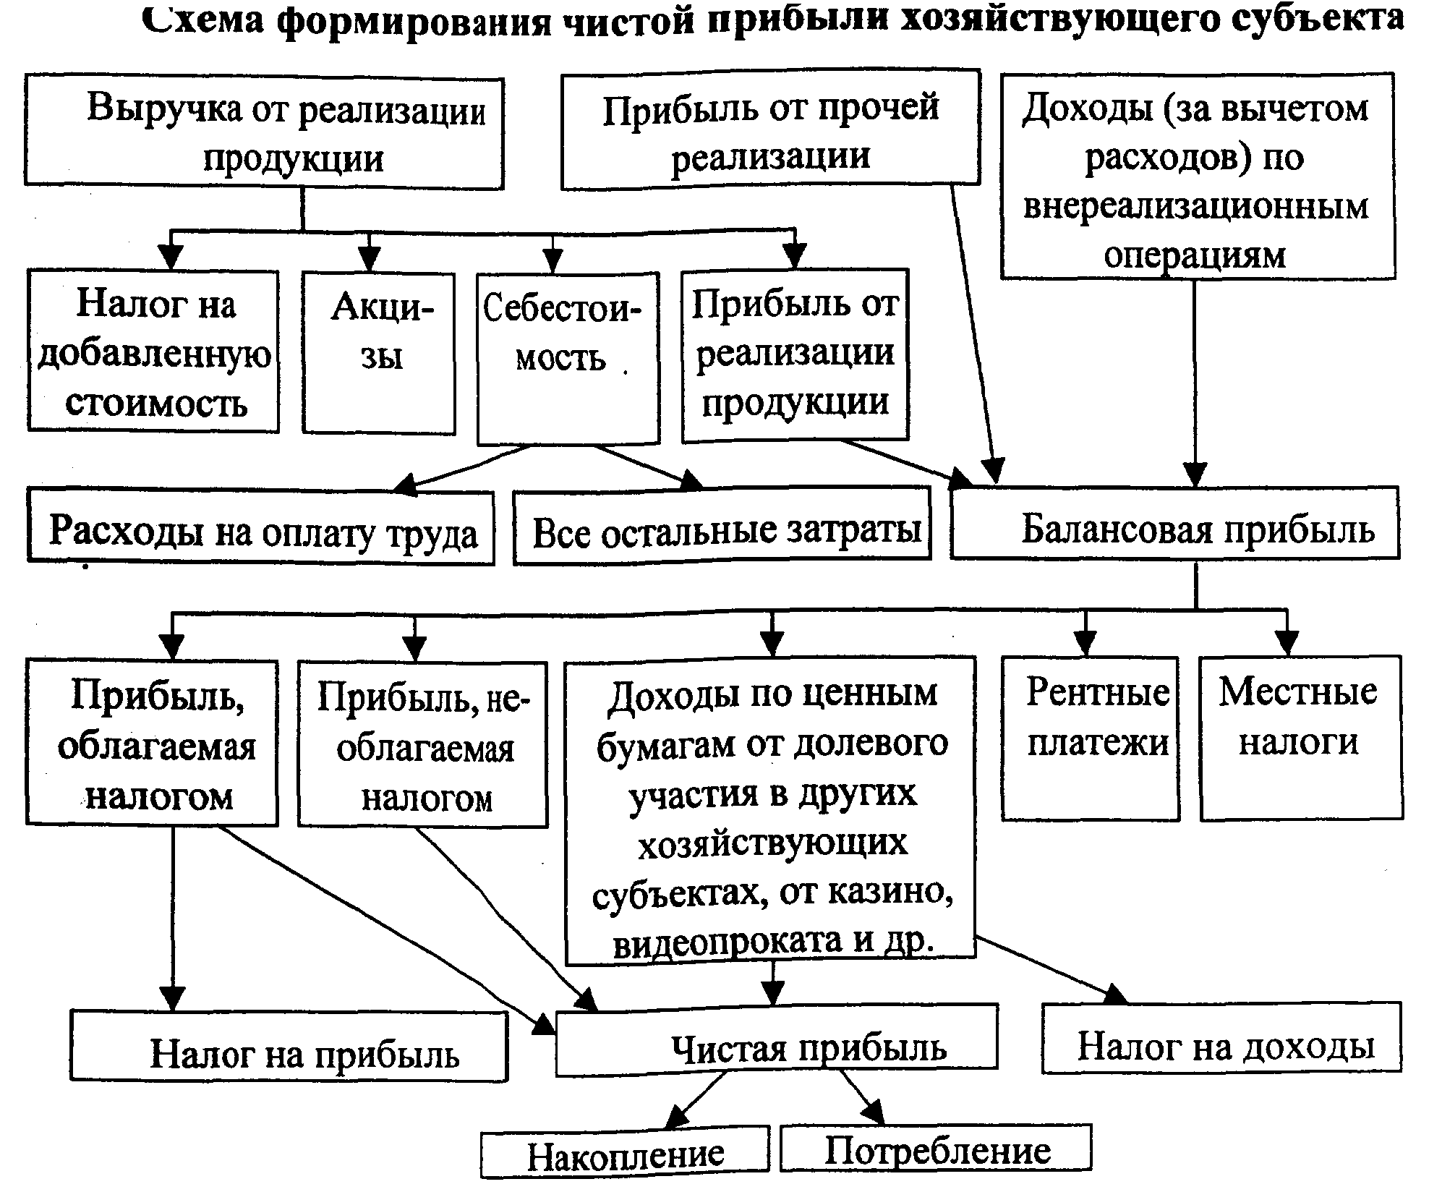

Механизм распределения прибыли зависит от организационно-правовой формы хозяйствующего субъекта, от порядка налогообложения прибыли и уставных (учредительных) документов предприятий.
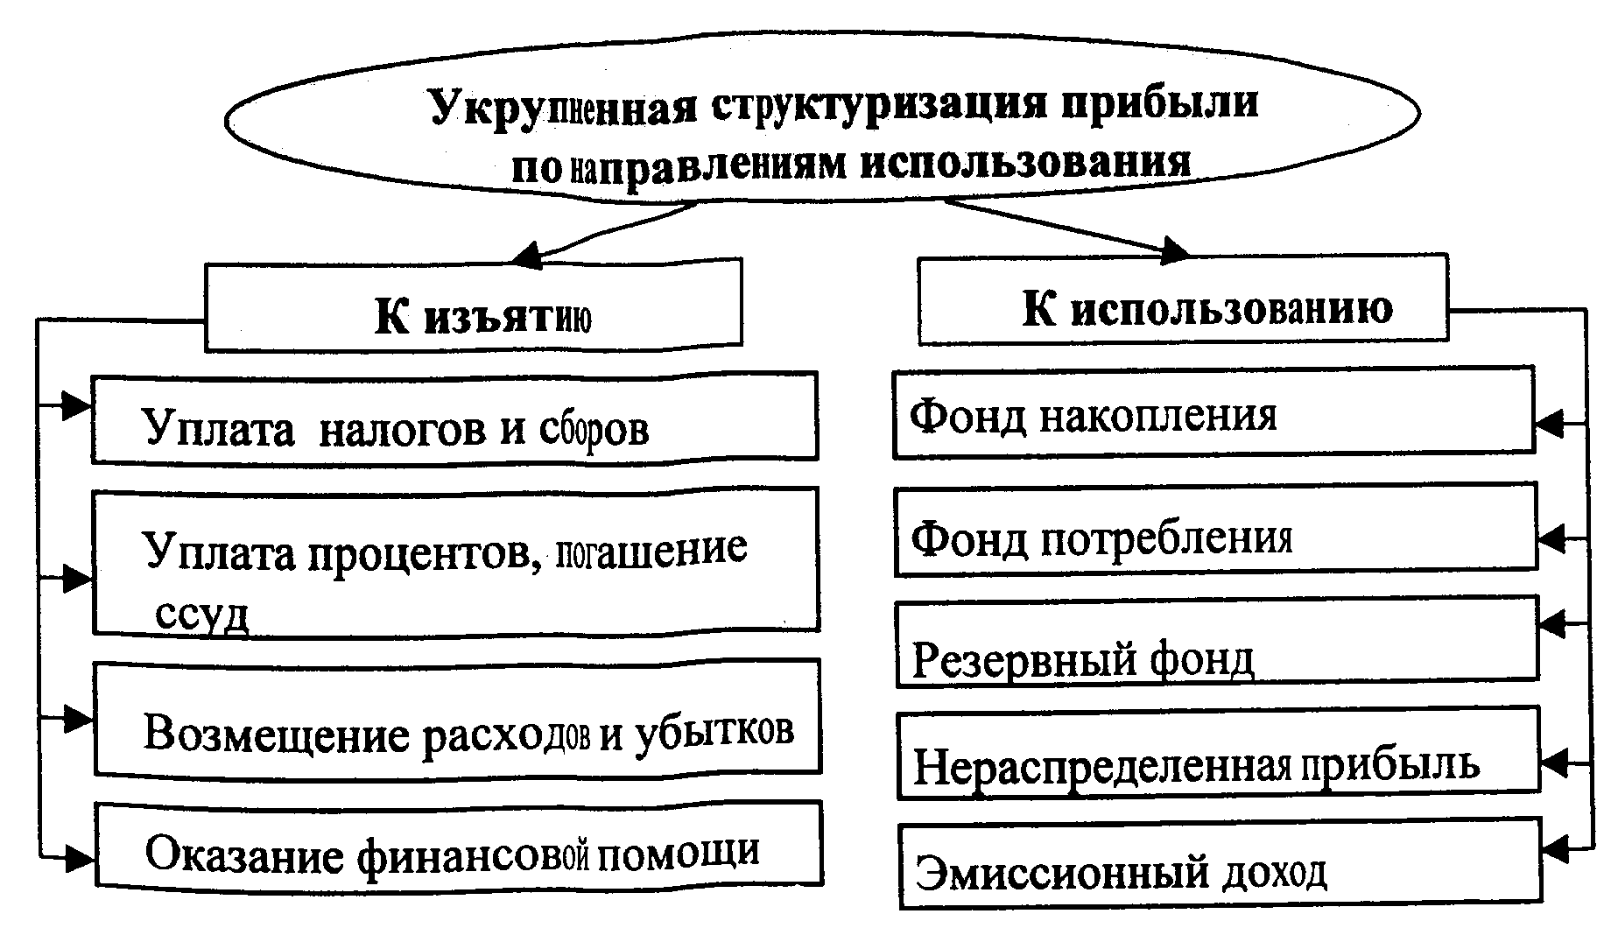
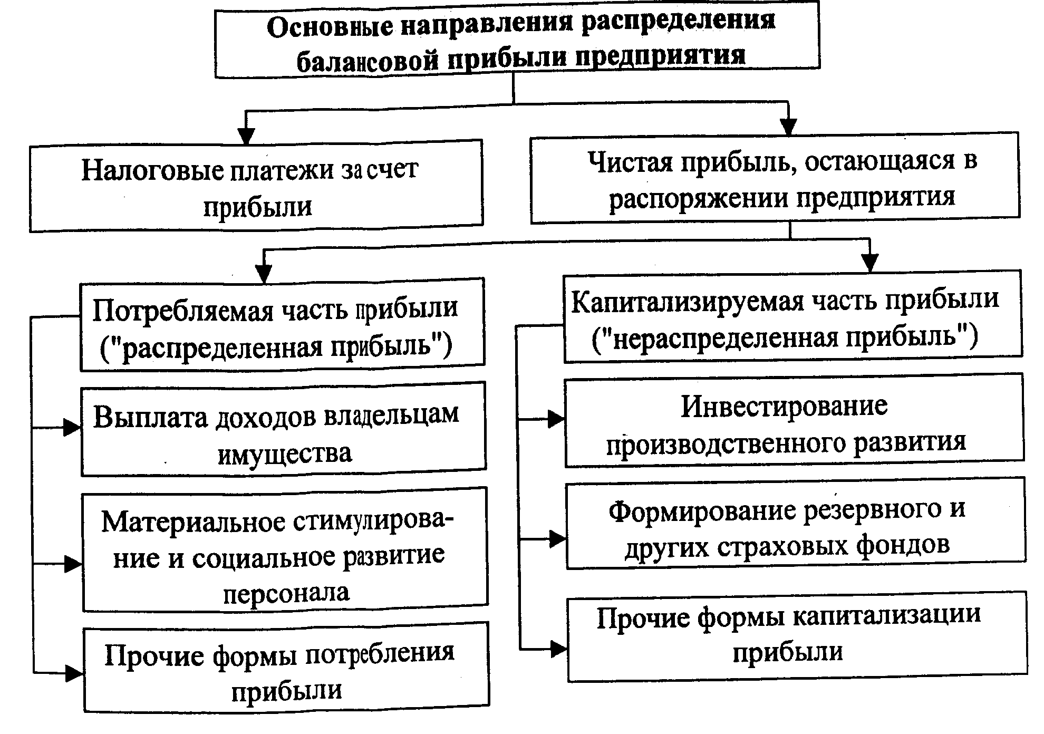

Методы регулирования прибыли, реализуемые в учетной политике предприятий:
- Изменение стоимостных границ отнесения предметов - к основным средствам или к малоценным и быстроизнашивающимся предметам (к основному или оборотному капиталу). Это способствует варьированию себестоимостью продукции.
- Выбор способа начисления износа по МБП и по основным средствам. Это позволяет управлять амортизацией фондов и износом МБП в структуре затрат на производство.
- Установление порядка начисления износа по нематериальным активам. С помощью этого порядка регулируется износ нематериальных активов, относимый на затраты предприятий.
- Выбор метода оценки стоимости потребленных производственных запасов (сырья, материалов, топлива, запчастей и др.), что позволяет варьировать величиной материальных затрат в себестоимости продукции.
- Установление последовательности списания затрат по ремонту основных фондов на себестоимость продукции (фактическое списание на издержки производства, создание ремонтного фонда с последующим списанием на себестоимость, аккумулирование затрат по ремонту основных фондов на счете "расходы будущих периодов" с постепенным списанием в последующем на издержки производства).
- Установление способа распределения косвенных расходов между отдельными объектами учета и калькулирования. Это позволяет варьировать себестоимостью отдельных видов продукции (товаров и услуг).
- Изменение сроков погашения расходов будущих периодов (сокращение сроков ведет к росту себестоимости продукции отчетного периода).
- Выбор метода определения выручки от реализации продукции (по моменту оплаты отгруженной продукции (работ, услуг), либо по моменту отгрузки продукции и предъявления платежных документов). Первый метод не подкреплен реальным поступлением денежных средств по начисленной прибыли. Второй метод инициирует ускорение платежей в бюджет и внебюджетные фонды; задержка платежей покупателями может привести к ухудшению финансового состояния предприятия, что стимулирует переход на предоплату продукции.
- Установление механизма создания резервов предстоящих расходов и платежей, что позволяет нейтрализовать влияние на себестоимость продукции и прибыли предприятий резких колебаний в уровне затрат в течение года.

Методы расчета прибыли:
- Метод прямого счета (по всей номенклатуре продукции или по группам из выручки от реализации продукции по отпускным ценам вычитается себестоимость этой продукции).
- Аналитический метод (сопоставление показателей за смежные отрезки времени или с использованием корреляционного анализа).
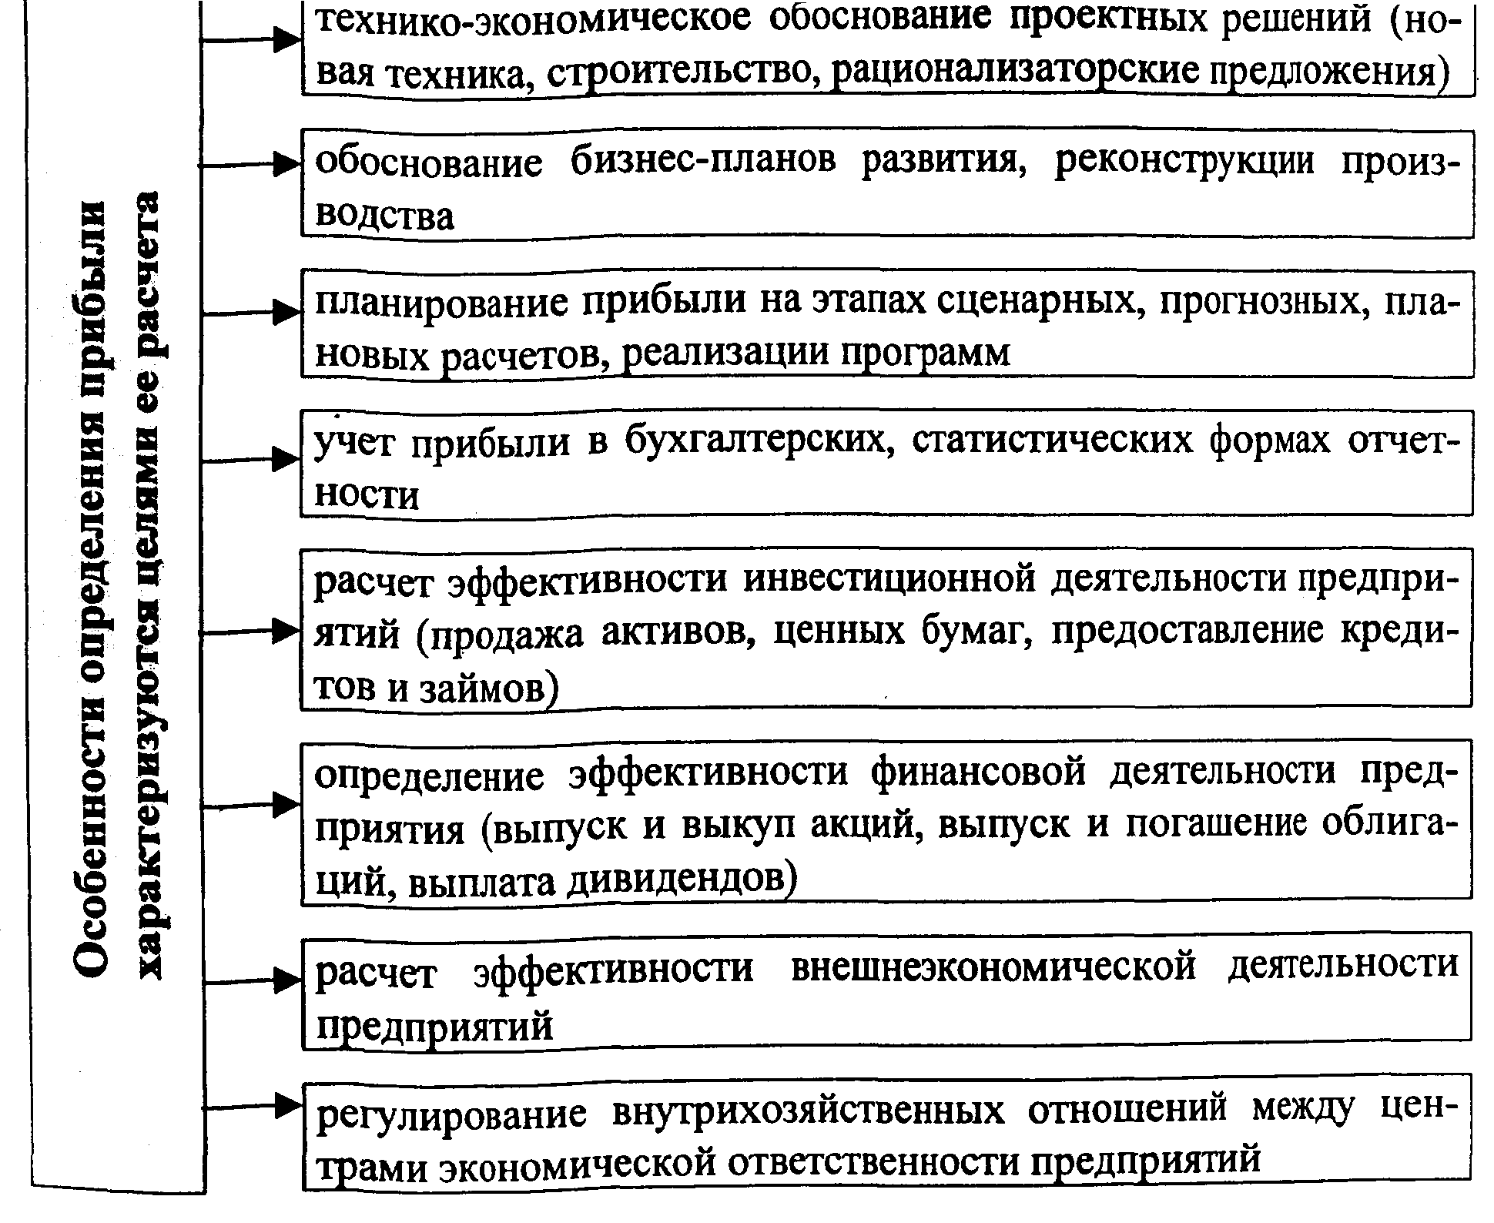

Внешние факторы, определяющие распределение прибыли:
1. Правовые ограничения
2. Налоговая система
3. Рыночная норма прибыли на инвестированный капитал
4. Стоимость альтернативных источников формирования финансовых ресурсов
5. Темп инфляции
6. Стадии конъюнктуры товарного рынка
7. Прозрачность фондового рынка

Внутренние факторы, определяющие распределение прибыли:
- Менталитет собственников предприятий
- Уровень рентабельности деятельности
- Инвестиционные возможности высокодоходных проектов.
- Наличие альтернативных внутренних источников формирования финансовых ресурсов
- Стадия жизненного цикла предприятия
- Уровень рисков осуществляемых операций и видов деятельности
- Уровень текущей платежеспособности
- Уровень концентрации управления и финансового левериджа

Цель дивидендной политики - установление оптимальной пропорции между текущим потреблением прибыли и ее будущим ростом, максимизирующим рыночную стоимость предприятия и его развитие. Механизмы формирования дивидендов основываются на следующих положениях:
- Теория независимости дивидендов Ф. Модильяни и М. Миллера - дивидендная политика не влияет на стоимость предприятия, на благосостояние его владельцев.
- Теория предпочтительности дивидендов М. Гордона и Д. Линтнера - максимизация дивидендных выплат предпочтительней капитализации прибыли ("синица в руках'').
- Теория минимизации дивидендов (теория налоговых предпочтений) - минимизация налоговых выплат по текущим и предстоящим доходам собственников (как правило, это минимизация дивидендных выплат и максимизация капитализации прибыли, т.к. есть льготы по налогам на инвестиции).
- Сигнальная теория дивидендов - рост дивидендных выплат сигнализирует о возрастании рыночной стоимости акций, что при их реализации приносит акционерам дополнительный доход.
- Теория клиентуры - дивидендная политика должна соответствовать ожиданиям большинства акционеров, их менталитету.

Рентабельность показатель, определяющий доходность, прибыльность и эффективность производства продукции работ, услуг. Определяется отношением прибыли к затратам.
Методы расчета рентабельности предусматривают дифференциацию по целям ее определения:
- проектирование,
- прогнозирование,
- планирование,
- бухгалтерский учет,
- статистический учет,
- финансовый учет.
Каждая цель предусматривает свои особенности в расчете любого показателя. Система показателей рентабельности может быть сгруппирована по различным принципам классификации финансовых отношений.
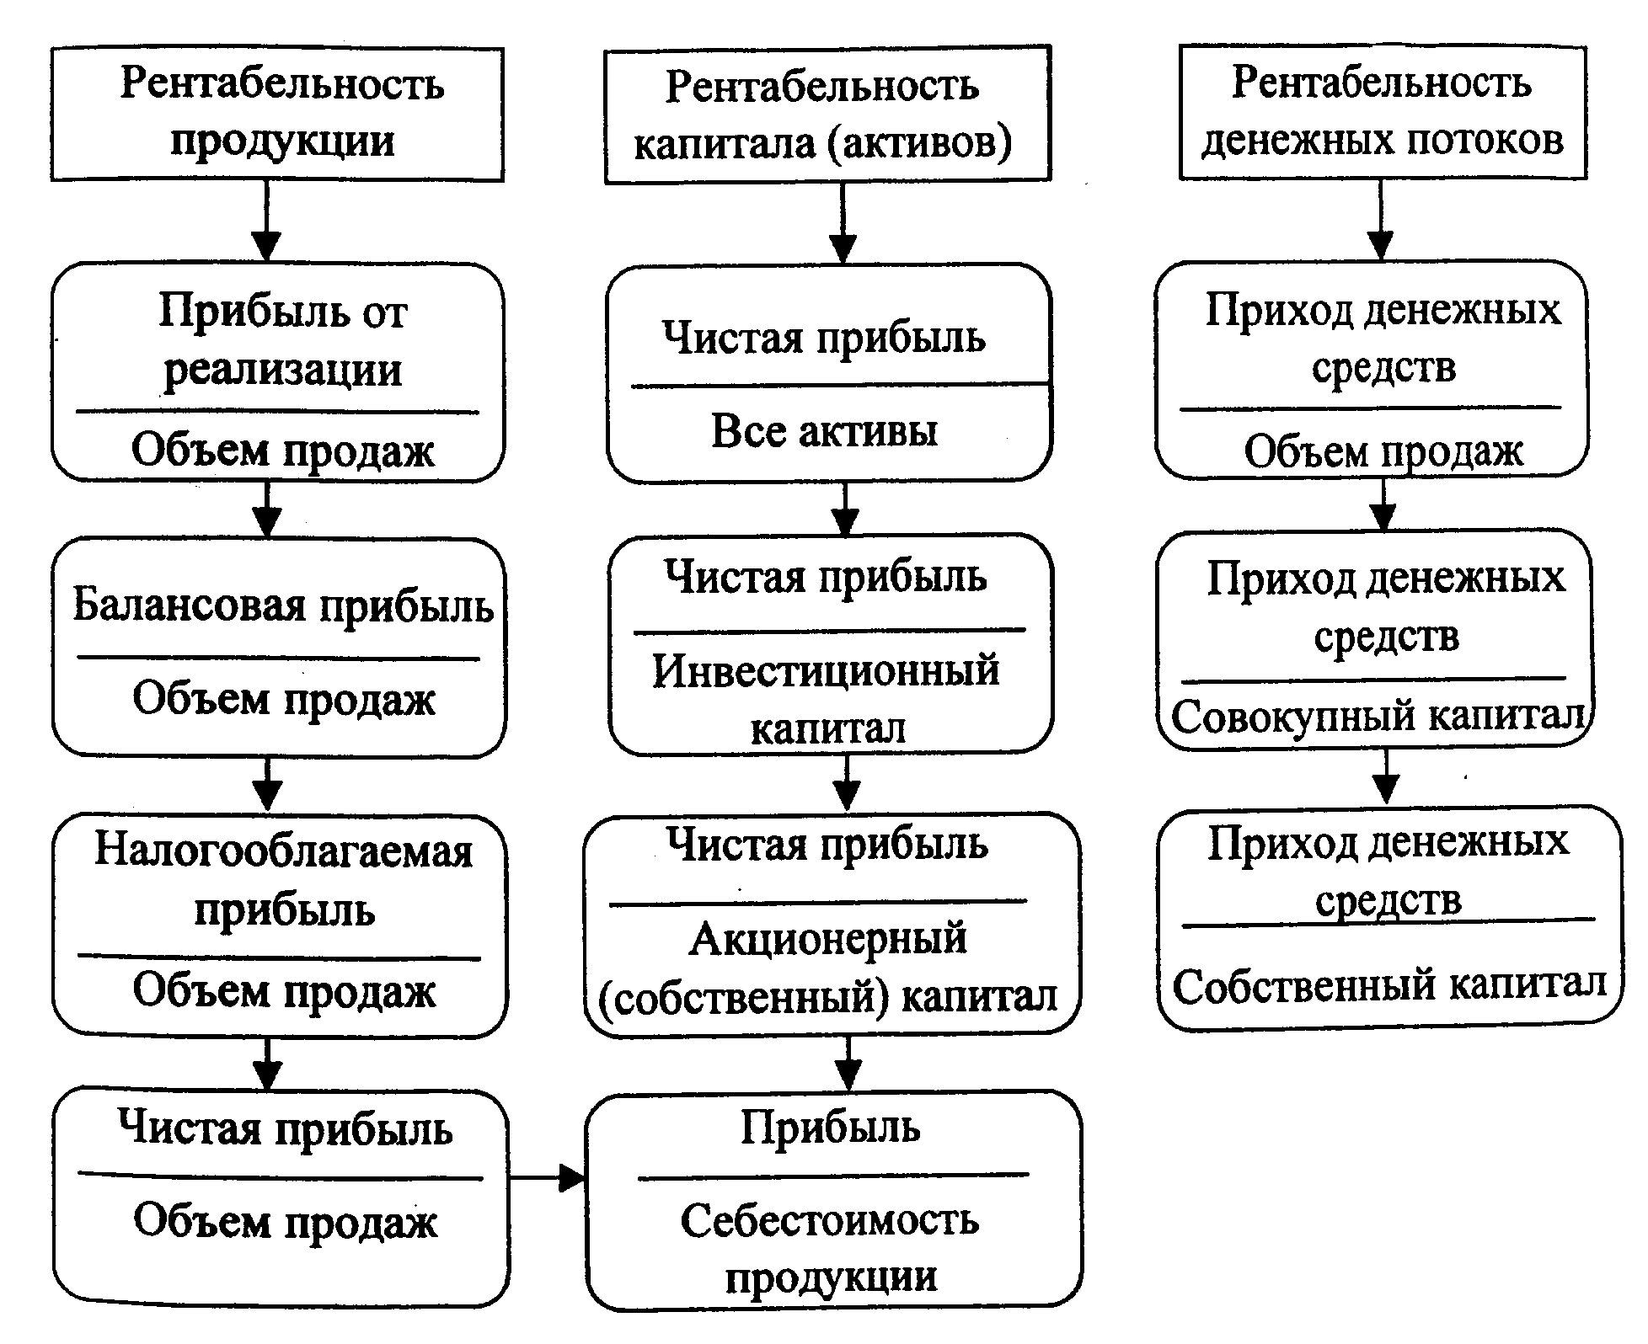

Финансы внешнеэкономической деятельности предприятий

Финансы внешнеэкономической деятельности предприятия - это механизм формирования фондов денежных средств, связанных с .перемещением денег, товаров, капиталов, технологий и услуг через государственную границу.
Сущность внешнеэкономической деятельности государства и предприятия заключается в установлении межгосударственных основ сотрудничества, создании правовых и торгово-политических механизмов внешнеэкономических связей, а также в заключении и исполнении контрактов с иностранными партнерами.
Основные направления внешнеэкономической деятельности:
- технико-экономическое сотрудничество;
- внешнеэкономическая деятельность в сфере научно-технического сотрудничества;
- внешнеторговая деятельность.
В основе внешнеторговой деятельности лежат внешнеторговые операции. Внешнеторговая операция - это комплекс действий контрагентов, т.е. иностранных партнеров во внешнеторговой деятельности, направленных на совершение товарного обмена и обеспечивающих его. Осуществляются четыре основных вида внешнеторговых операций:
- экспортная операция;
- импортная операция;
- реэкспортная операция (продажа с вывозом за границу ранее импортированного и не подвергшегося переработке товара);
- реимпортная операция (приобретение с ввозом из-за границы ранее экспортированного и не подвергшегося там переработке товара).
Предприятие-экспортер - это предприятие, осуществляющее вывоз из страны товаров, капиталов или технологий.
Предприятие-импортер - это предприятие, осуществляющее ввоз из-за пределов страны товаров, капиталов или технологий.
Основные цели ВЭД:
- Поиск новых рынков сырья, труда и капитала.
- Поиск новых технологий.
- Диверсификация производства и рынков сбыта.
- Поиск способов удешевления производственных процессов.
- Поиск регионов с налоговыми льготами.
- Необходимость получения оборотного капитала.
- Инвестирование свободных финансовых ресурсов.
Особенности финансовых отношений ВЭД:
- Валютная основа (окупаемость).
- Специфическое государственное регулирование ВЭД.
- Использование системы мировых цен.
- Специфические виды финансовых рисков (политические, валютные, кредитные и др.).
- Специфический финансовый учет и анализ результатов ВЭД.

ВЭД государства осуществляется в двух основных направлениях:
- протекционизм - защита внутренней экономики от иностранной конкуренции на внутреннем рынке;
- фритредерство - свободная торговля без ограничений.
Основная цель государственного регулирования ВЭД - защита интересов национального производителя, которую государство осуществляет путем как прямого (ограничения количества товаров, ввозимых из-за рубежа), так и косвенного регулирования (кредитование, страхование, субсидирование, налогообложение агентов внешнеэкономической деятельности).
Средства регулирования ВЭД:
- таможенный тариф;
- лицензирование выдача государственным органом разрешения на ввоз или вывоз товаров и услуг. Существуют открытая индивидуальная лицензия и специальная индивидуальная лицензия.
- квотирование регулирование внешней торговли с помощью установления экспортных и импортных квот;
- иные нетарифные меры;
- финансовые рычаги;
- организационно-распорядительные мероприятия.
Таможенный тариф - это систематизированный свод ставок таможенных пошлин, которыми облагаются ввозимые или вывозимые товары, работы, услуги. Существуют следующие виды таможенных пошлин:
- адвалорные, начисляемые в процентах к таможенной стоимости облагаемых товаров;
- специфические, начисляемые в установленном размере на единицу облагаемых товаров;
- комбинированные, сочетающие оба этих метода таможенного обложения.
Таможенная стоимость - это цена товара, фактически уплаченная или подлежащая уплате на момент пересечения таможенной границы (с учетом затрат на транспорт, комиссионных сборов, брокерских и др.).
Разновидности таможенных пошлин:
- ввозные (импортные);
- вывозные (экспортные);
- сезонные ввозные и вывозные;
- особые виды: специальные таможенные пошлины, антидемпинговые пошлины, компенсационные пошлины.
Тарифные квоты - сокращают тарифные ставки на какой-либо период на определенное количество товаров.
Тарифный потолок - сокращает ставки на какой-либо период. Объем товара не ограничивается.
Другие нетарифные меры:
- таможенные и административные процедуры, включая систему оценки импортных товаров, другие формальности при прохождении товаров через таможню;
- налоги на импорт, кроме таможенных пошлин, пограничные сборы;
- применение технических стандартов, нормативов (санитарных, ветеринарных, экологических), требований к упаковке и маркировке;
- использование займов и кредитов, гарантий экспортных кредитов, участие в финансировании экспорта капитала и технологий, страхование экспортно-импортных сделок, предоставление субсидий, осуществление лизинговых операций и др.

Большое значение в развитии экономики занимают предприятия с иностранным капиталом, включая совместные предприятия (СП). Создание и функционирование СП и предприятий с иностранным капиталом регламентируется законами РФ об иностранных инвестициях, гражданским, акционерным и налоговым законодательством.
Формы предприятий с иностранным капиталом:
- предприятия с долевым участием иностранных инвестиций (СП), а также их дочерние предприятия и филиалы;
- предприятия, полностью принадлежащие иностранным инвесторам, а также их дочерние предприятия и филиалы;
- филиалы иностранных юридических лиц.
Способы создания предприятий с иностранным капиталом:
- Учреждение предприятия.
- Приобретение иностранным инвестором доли (пая) участия в ранее созданном предприятии.
- Приобретение предприятия иностранным инвестором.
Организационно-правовая форма деятельности предприятия с иностранным участием регламентируется Гражданским кодексом РФ.
Финансовые особенности создания и функционирования предприятий с иностранным капиталом:
- Размер уставного капитала СП независимо от организационно- правовой формы не должен быть менее суммы, равной 1000-кратному размеру минимальной оплаты труда в месяц, установленному на день представления учредительных документов для регистрации СП. Если по истечении года после регистрации предприятия не будет внесено 50% указанных в учредительных документах вкладов в уставный фонд, предприятие признается несостоятельным.
- Имущество, ввозимое в РФ в качестве вклада иностранных инвесторов в уставный фонд предприятия с иностранными инвестициями в пределах сроков его формирования, а также имущество, необходимое для собственного материального производства, освобождается от взимания таможенной пошлины и не облагается налогами на импорт.
- Предприятия, полностью принадлежащие иностранным инвесторам и СП, в уставном фонде которых иностранный капитал составляет более 30%, имеют право безлицензионного экспорта собственной продукции и импорта продукции для собственных нужд (за исключением случаев, предусмотренных международными договорами).
- Ввозимая по импорту продукция, подлежащая обязательной сертификации в РФ, должна иметь сертификат и знак соответствия.
- Платежи на пенсионное обеспечение иностранных работников СП перечисляются в соответствующие фонды стран их постоянного места жительства в валюте и на условиях этих стран. Социальное обеспечение российских работников предприятий с иностранными инвестициями регулируется нормами законодательства РФ.
- Иностранные инвесторы имеют право переводить за границу валютную часть прибыли и других предусмотренным законодательством РФ сумм. После уплаты налогов им гарантировано право перевода за границу средств в связи с осуществляемыми инвестициями,~ включающих доходы от инвестиции (прибыль, дивиденды, проценты), а также другие платежи.
К предприятиям с иностранными инвестициями относят:
- Предприятия, в который паи иностранных инвесторов оплачены в иностранной валюте.
- Предприятия в который паи иностранных инвесторов оплачены в российской валюте, но иностранный инвестор имеет более 50% долей участия.
Условия создания совместного предприятия за рубежом РФ:
- Наличие налоговых "гаваней" (низкий налог на прибыль, отсутствие налогов на вывоз доходов, отсутствие ограничений на вывоз валюты, упрощенные процедуры регистрации и др.).
- Разрешение МВЭС РФ о целесообразности создания СП за рубежом РФ (включая покупку ценных бумаг).
- Лицензия Центробанка РФ о переводе средств в уставный капитал СП.
- Включение зарегистрированного за рубежом предприятия с российским капиталом в реестр Минэкономики РФ зарубежных предприятий, создаваемых с российским участием.

В целях повышения эффективности общественного производства в ряде регионов РФ создаются и функционируют особые экономические зоны, в которых действуют экономические условия хозяйствования, отличные от общегосударственных. В РФ функционируют особые и свободные экономические зоны: Находка, Калининградская обл., Алтай, Сахалин, Чита, Ингушетия, Новгород, Выборг, Магаданская обл. и др.
Основной целью создания особых экономических зон в отдельных регионах являются:
- создание льготных условий для привлечения инвестиций и развития экономического потенциала территорий: отмена (полная или частичная) таможенных пошлин, свободный перевод прибыли и капитала для иностранных инвесторов, предоставление льготных кредитов и др.;
- заимствование передовых технологий производства и управления;
- создание эффективных рабочих мест и увеличение валютных поступлений.
Принципы финансового регулирования в ОЭЗ:
- режим инвестиций и предпринимательской деятельности;
- таможенное регулирование;
- валютное регулирование;
- программное развитие.
Особенности правового регулирования в ОЭЗ:
- Федеральные органы исполнительной власти по согласованию с администрацией области могут передавать ей свои полномочия по лицензированию отдельных видов предпринимательской деятельности, за исключением деятельности в ряде областей: оборонной; производства и торговли оружием, производства и торговли расщепляющими материалами, взрывчатыми, ядовитыми, отравляющими, психотропными и др., производства и передачи электроэнергии; добычи и переработки драгметаллов, драгоценных и полудрагоценных камней (переработка янтаря и торговля им и изделиями из него регулируются соглашениями между Правительством РФ и администрацией области); добычи нефти и газа; транспорта и связи; средств массовой информации.
- Администрация области вправе рассматривать заявления инвесторов о реализации инвестиционных проектов и заключать с ними договоры на их осуществление. При этом она может проводить торги, конкурсы, аукционы, прямые переговоры с иностранными инвесторами по реализации инвестиционных проектов.
- Право землепользования иностранным лицам, международным организациям на территории 033 предоставляется на основании договора аренды (без права выкупа). Договоры заключаются по рыночным ставкам на аренду земли.
Таможенное регулирование в ОЭЗ осуществляется на основе свободной таможенной зоны со следующими особенностями:
- Товары, произведенные в ОЭЗ и вывозимые в другие страны, освобождаются от таможенных пошлин и других платежей, взимаемых при оформлении товаров (кроме таможенных сборов). К указанным товарам не применяются меры по нетарифному регулированию.
- Товары, ввозимые из других стран в ОЭЗ, освобождаются от ввозных таможенных пошлин, взимаемых при таможенном оформлении товаров (кроме таможенных сборов). К отдельным видам товаров «услуг могут применяться меры по количественному регулированию.
- Товары, произведенные в ОЭЗ и вывозимые на остальную часть таможенной территории РФ (а также на территорию таможенного союза), освобождаются от ввозных таможенных пошлин и других платежей, взимаемых при таможенном оформлении товаров (кроме таможенных сборов). К указанным товарам не применяются меры нетарифного регулирования.
- Товары, ввозимые из других стран в ОЭЗ и затем ввозимые на остальную часть территории РФ, а также на территорию таможенного союза (исключая товары, переработанные в ОЭЗ и считающиеся произведенными в ней), облагаются ввозными таможенными пошлинам» и другими платежами при таможенном оформлении товаров. К указанным товарам могут применяться меры нетарифного регулирования.
- С товаров, ввозимых из других стран в ОЭЗ и затем вывозимых в зарубежные страны (как с переработкой, так и без переработки товаров), таможенные пошлины и другие платежи при таможенном оформлении не взимаются. Количественные ограничения на ввоз и вывоз не применяются.
- Порядок определения происхождения товара из ОЭЗ учитывает, что, если величина добавленной стоимости его обработки (переработки) составляет не менее 30%, а для товаров, относящихся к электронике а сложной бытовой технике, не менее 15%, и его обработка (переработка) влечет за собой изменение кода товара по таможенной классификации, те товар считается произведенным в ОЭЗ.
Администрация региона в котором осуществляется функционирование ОЭЗ по согласованию с Правительством РФ вправе устанавливать дополнительные ограничения режима свободной таможенной зоны и исключения из этого режима, направленные на защиту местных товаропроизводителей.
Валютное регулирование в ОЭЗ включает:
- На поступления в иностранной валюте от экспорта товаров (работ, услуг) и результатов интеллектуальной деятельности, созданных на территории ОЭЗ, не распространяется порядок обязательной продажи резидентами иностранной валюты на внутреннем валютном рынке РФ.
- Российские и иностранные физические и юридические лица имеют право привлекать российские или иностранные страховые компании для всех видов страховых сделок в российской или иностранной валюте, включая страхование экспортных рисков.
- Все расчеты в ОЭЗ осуществляются только в валюте РФ.
Программное развитие ОЭЗ предусматривает разработку и утверждение федеральной государственной программы развития ОЭЗ. В программе предусматривается ежегодное выделение из средств федерального бюджета финансирования для специальных федеральных, межрегиональных и региональных объектов (прежде всего связанных с деятельностью воинских частей и организаций федеральных органов власти). Вопросы строительства и реконструкции объектов инфраструктуры, используемых в целях самообороны и безопасности, согласовываются с федеральными органами власти.
Финансовая составляющая реформирования и несостоятельности (банкротства) предприятий

Основными причинами низкой эффективности функционирования предприятий на этапе перехода к рыночным отношениям являются:
- Неэффективность систем управления предприятием.
- Низкий уровень ответственности руководителей.
- Низкие размеры уставного капитала.
- Отсутствие эффективного механизма исполнения решений судов, прежде всего, в части обращения взыскания на имущество должника.
- Отсутствие полноценного следования представлению о «единстве» предприятия как имущественного комплекса (например, право на землю).
- Чрезмерные расходы на содержание объектов социально-культурного и жилищно-бытового секторов.
- Деформированная из-за наличия диктата естественных монополий структура издержек предприятий.
- Наличие факта перекрестного субсидирования.
- Отсутствие реальной информации о ФЭ положении предприятия для акционеров, потенциальных инвесторов и кредиторов и органов исполнительной власти.

Целью реформы предприятий является их реструктуризация способствующая:
- улучшению управления на предприятиях стимулированию их деятельности по повышению эффективности производства и конкурентоспособности выпускаемой продукции;
- повышению производительности труда;
- снижению издержек производства;
- улучшению финансово-экономических результатов деятельности.
В общем случае, реформирование должно проводиться предприятиями самостоятельно. Однако в условиях экономического спада и платежного кризиса лишь незначительное число предприятий способно реформироваться без государственной поддержки.
Приоритетными задачами реформы предприятий являются:
- обеспечение инвестиционной привлекательности предприятий;
- защита прав акционеров (для акционерных обществ);
- четкое разграничение ответственности участников (учредителей) и управляющих;
- развитие механизмов корпоративного управления;
- обеспечение свободного перераспределения прав участия в капитале акционерного общества;
- совершенствование механизмов исполнения решений судов;
- обеспечение учредителей, акционеров, участников, инвесторов и кредиторов достоверной информацией о финансово-экономическом положении предприятий;
- создание эффективного механизма управления на предприятиях.

Формы и методы государственной поддержки реформирования предприятий содержат:
- Определение требований (оценочных критериев), предъявляемых реформируемому предприятию:
- ведение реестра акционеров независимым регистратором (для акционерных обществ);
- наличие на предприятии бизнес-планов на среднесрочную и долгосрочную перспективу;
- переход на международные стандарты бухгалтерского учета;
- отсутствие текущей задолженности по уплате налогов,
- переход на уплату НДС и акцизов по мере отгрузки;
- снижение неденежных форм расчетов.
- Разработку комплекса по стимулированию предприятий при выполнении ими предъявляемых к ним требований.
- Создание условий для реформирования предприятий:
- постепенное прекращение действия правовых норм, устанавливающих особенности правового положения акционерных обществ, созданных путем приватизации государственных и муниципальных предприятий;
- существенное увеличение минимального размера уставного капитала акционерных обществ и обществ с ограниченной ответственностью для обеспечения гарантий удовлетворения возможных требований кредиторов;
- повышение ответственности руководителей предприятий за принимаемые управленческие решения, за сохранность и эффективное использование имущества предприятия, за финансово-хозяйственные результаты его деятельности;
- установление для руководителей хозяйственных обществ разрешительного порядка совместительства в целях ограничения сложившейся практики одновременной работы на руководящих должностях в разных организациях;
- повышение ответственности руководителя за сокрытие от участников (учредителей) информации о сделках с организациями, где есть его коммерческий интерес;
- организацию подготовки и переподготовки руководителей и специалистов предприятий, аккредитации учебных заведений, занимающихся этими вопросами, введение стандартов обучения и сертификатов управляющих;
- обеспечение введения эффективной системы регистрации имущественных прав, а также создание механизма регистрации имущественного оборота.
- Способствование улучшению экономического положения предприятий, повышению конкурентоспособности их продукции, стимулированию инвестиционной деятельности на основе разработки н принятия мер, предусматривающих:
- изменение амортизационной политики в целях ее либерализации, обеспечение реформированным предприятиям свободного выбора методов амортизационной политика (использование ускоренной амортизации, нелинейных методов амортизации, в том числе метода уменьшающегося остатка с применением удвоенных амортизационных норм, метода суммы лет, специальной первоначальной амортизационной скидки), упрощение и укрупнение норы амортизации;
- совершенствование механизмов исполнения судебных решений;
- ускорение и завершение передачи объектов социально' культурного и жилищно-коммунального хозяйства, находящихся на балансах предприятий, в ведение органов местного самоуправления;
- формирование системы экономических индикаторов, учитывающих отраслевую специфику, позволяющую предприятию определять свое положение на рынке и разрабатывать программы выхода на новые рынки сбыта, а внешним контрагентам (при принятии мер по широкому доступу к информации об указанных индикаторах) - получать оценку хозяйствующего субъекта при рассмотрении вопросов организации совместного выпуска продукции, привлечения средств инвесторов и пр. Это обеспечит также объективность анализа и оценки уровня инвестиционных рисков;
- обеспечение гарантии права предприятия на приобретение по минимальным ценам в собственность земельных участков, на которых оно размещено, что позволит повысить ликвидность активов предприятий и развивать ипотечное кредитование;
- переход на рыночную оценку активов предприятий, что позволит предприятиям в сочетании с переходом от налога на имущество к налогу на недвижимость (с установлением его предельного размера для фондоемких предприятий) формировать более рациональную стратегию в отношении использования собственных активов;
- ввод в действие стандартов раскрытия информации о ценных бумагах;
- ужесточение санкций к предприятиям, допускающим неплатежи, неуплату налогов, активное применение механизма банкротства.
- Изменение системы бухгалтерского учета как одного из основных источников формирования экономических показателей и инструмента для анализа хозяйственной деятельности предприятий.

Особенности государственного регулирования реформирования хозяйствующих субъектов различных организационно-правовых форм предусматривают:
- Для государственных унитарных предприятий, основанных на ораве хозяйственного ведения, регулирующее воздействие государства ограничивается утверждением устава предприятия, назначением его руководителя и заключением с ним контракта, а также контролем за его деятельностью посредством периодической отчетности. Предприятие обязано осуществлять только те виды деятельности, которые определены в его уставе, и не вправе распоряжаться закрепленным за ним недвижимым имуществом без согласия учредителей (уполномоченного ими органа).
- Поэтапное сокращение применения права хозяйственного ведения по отношению к предприятиям, находящимся в государственной и муниципальной собственности. Дальнейшее существование в российской экономике указанного правового института ведет к замедлению структурной перестройки, необходимой для экономического роста, концентрации промышленного капитала, а также служит препятствием для вертикальной и горизонтальной интеграции предприятий. В этой связи целесообразно:
- прекратить создание унитарных предприятий, основанных на праве хозяйственного ведения, а также их реорганизацию путем разделения и выделения;
- реорганизовать все унитарные предприятия, основанные на праве хозяйственного ведения, путем преобразования их в хозяйственные общества с закреплением в установленном порядке прав участия в уставном капитале таких обществ в собственности РФ, либо в федеральные казенные предприятия, либо в учреждения.
- Повышение эффективности взаимоотношений государства и руководителя государственного унитарного предприятия путем совершенствования контрактных отношений. Контракт с директором должен содержать условия, ставящие размер вознаграждения в зависимость от финансово-экономического положения предприятия, устанавливающие ответственность за принятие решений, наносящих ущерб предприятию, и т.д.
- В акционерных обществах, в уставном капитале которых имеется доля государства, наряду с общими мерами необходимы меры по существенному обновлению и усовершенствованию механизмов доверительного управления находящимися в государственной собственности акциями и представительства интересов государства в органах управления акционерных обществ. Право доверительного управления находящимися в государственной собственности акциями должно передаваться исключительно на конкурсной основе.

Основные положения финансовой оценки несостоятельности (банкротства) предприятий

Несостоятельность (банкротство) предприятия - это неспособность удовлетворить требования кредиторов по оплате товаров (работ, услуг), включая неспособность обеспечить обязательные платежи в бюджет и внебюджетные фонды, в связи с превышением обязательств должника над его имуществом или в связи с неудовлетворительной структурой баланса должника.
Внешним признаком несостоятельности (банкротства) является приостановление его текущих платежей, если предприятие не обеспечивает или заведомо неспособно обеспечить выполнение требований кредиторов в течение трех месяцев со дня наступления сроков их исполнения. Несостоятельность (банкротство) предприятия считается имеющей место после признания данного факта арбитражным судом или после официального объявления о ней должником при его добровольной ликвидации.
Основные стадии объявления предприятия банкротом:
- Выявление неудовлетворительной структуры баланса, назначение временного управляющего для осуществления ре- организационных мероприятий с целью санации предприятия.
- Детальный анализ деятельности с целью:
- оказания государственной поддержки;
- приватизации в обязательном порядке;
- преобразования в казенное;
- продажи предприятия.
- Осуществление ликвидационных процедур в соответствии с требованиями Гражданского кодекса РФ: сообщение органу, осуществляющему регистрацию юридических лиц, что данное юридическое лицо находится в процессе ликвидации, создание ликвидационной комиссии, составление промежуточного ликвидационного баланса, расчеты с кредиторами, составление ликвидационного баланса. Ликвидация считается завершенной после внесения об этом записи в Единый государственный реестр юридических лиц.

Процедуры банкротства предприятий базируются на ФЗ от 08.01.98 г.
Основными понятиями несостоятельности являются:
- несостоятельность (банкротство) - признанная арбитражным судом или объявленная должником неспособность должника в полном объеме удовлетворить требования кредиторов по денежным обязательствам и (или) исполнить обязанность по уплате обязательных платежей;
- должник - гражданин, в том числе индивидуальный предприниматель, или юридическое лицо, неспособные удовлетворить требования кредиторов по денежным обязательствам и (или) исполнить обязанность по уплате обязательных платежей в течение срока, установленного Федеральным законом;
- денежное обязательство - обязанность должника уплатить кредитору определенную денежную сумму по гражданско-правовому Договору и по иным основаниям, предусмотренным ГК РФ;
- обязательные платежи - налоги, сборы и иные обязательные взносы в бюджет соответствующего уровня и во внебюджетные фонды в порядке и на условиях, которые определяются законодательством РФ;
- руководитель должника - единоличный исполнительный орган юридического лица, а также иные лица, осуществляющие в соответствии с Федеральными законами деятельность от имени юридического лица без доверенности;
- конкурсные кредиторы - кредиторы по денежным обязательствам, за исключением граждан. перед которыми должник несет ответственность за причинение вреда жизни и здоровью, а также учредителей (участников) должника - юридического лица по обязательствам, вытекающим из такого участия;
- досудебная санация - меры по восстановлению платежеспособности должника, применяемые собственником имущества должника - унитарного предприятия, учредителями (участниками) должника - юридического лица, кредиторами должника и иными лицами в целях предупреждения банкротства;
- наблюдение - процедура банкротства, применяемая к должнику с момента принятия арбитражным судом заявления о признании должника банкротом до момента, определяемого в соответствии с Федеральным законом, в целях обеспечения сохранности имущества должника и проведения анализа его финансового состояния;
- внешнее управление (судебная санация) - процедура банкротства, применяемая к должнику в целях восстановления его платежеспособности, с передачей полномочий по управлению должником внешнему управляющему;
- конкурсное производство - процедура банкротства, применяемая к должнику, признанному банкротом, в целях соразмерного удовлетворения требований кредиторов;
- арбитражный управляющий (временный управляющий, внешний управляющий, конкурсный управляющий) - лицо, назначаемое арбитражным судом для проведения процедур банкротства и осуществления иных полномочий, установленных Федеральным законом о банкротстве;
- временный управляющий - лицо, назначаемое арбитражным судом для наблюдения, осуществления мер по обеспечению сохранности имущества должника и иных полномочий, установленных Федеральным законом о банкротстве;
- внешний управляющий - лицо, назначаемое арбитражным судом для проведения внешнего управления и осуществления иных полномочий, установленных Федеральным законом о банкротстве;
- конкурсный управляющий - лицо, назначаемое, арбитражным судом для проведения конкурсного производства и осуществления иных полномочий, установленных законом;
- мораторий - приостановление исполнения должником денежных обязательств и уплаты обязательных платежей;
- представитель работников должника - лицо, уполномоченное работниками должника представлять их интересы при проведении процедур банкротства.

Организационно-методическую работу по банкротству осуществляет Финансовая служба России по делам о несостоятельности и финансовому оздоровлению (ФСДН).

Оценка неудовлетворительности структуры баланса проводится:
- Состояние структуры баланса (расчет коэффициентов текущей ликвидности и обеспеченности собственными средствами). Признание неудовлетворительности структуры (<2; <0,1).
- Оценка возможности восстановления платежеспособности (расчет коэффициента восстановления платежеспособности за период, равный 6 месяцам (>1). Если (≥2; ≥0,1), то определяется коэффициент утраты платежеспособности за период равный 3 месяцам (>1).

Процедура создания конкурсной массы должника - юридического лица
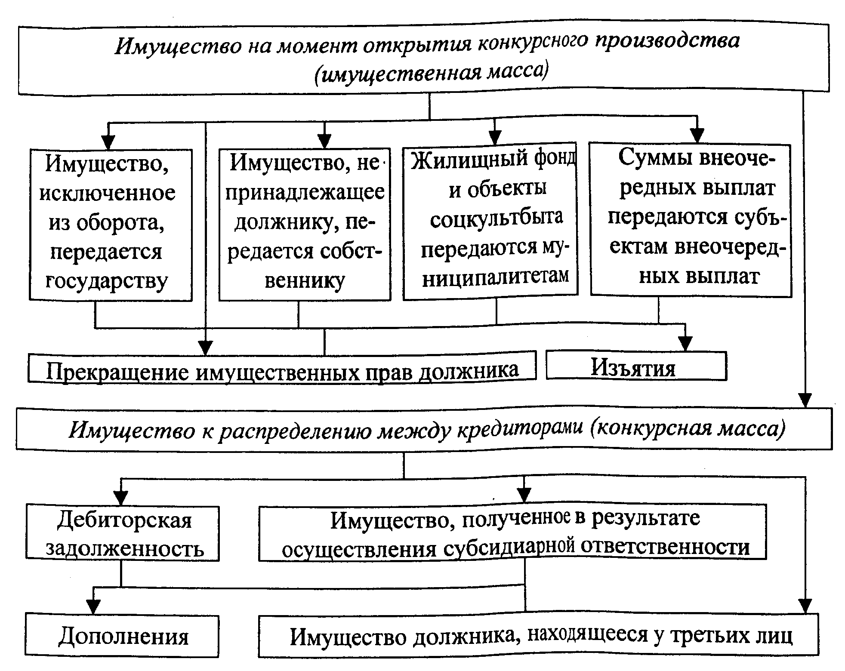

Очередность удовлетворения требований кредиторов за счет конкурсной массы
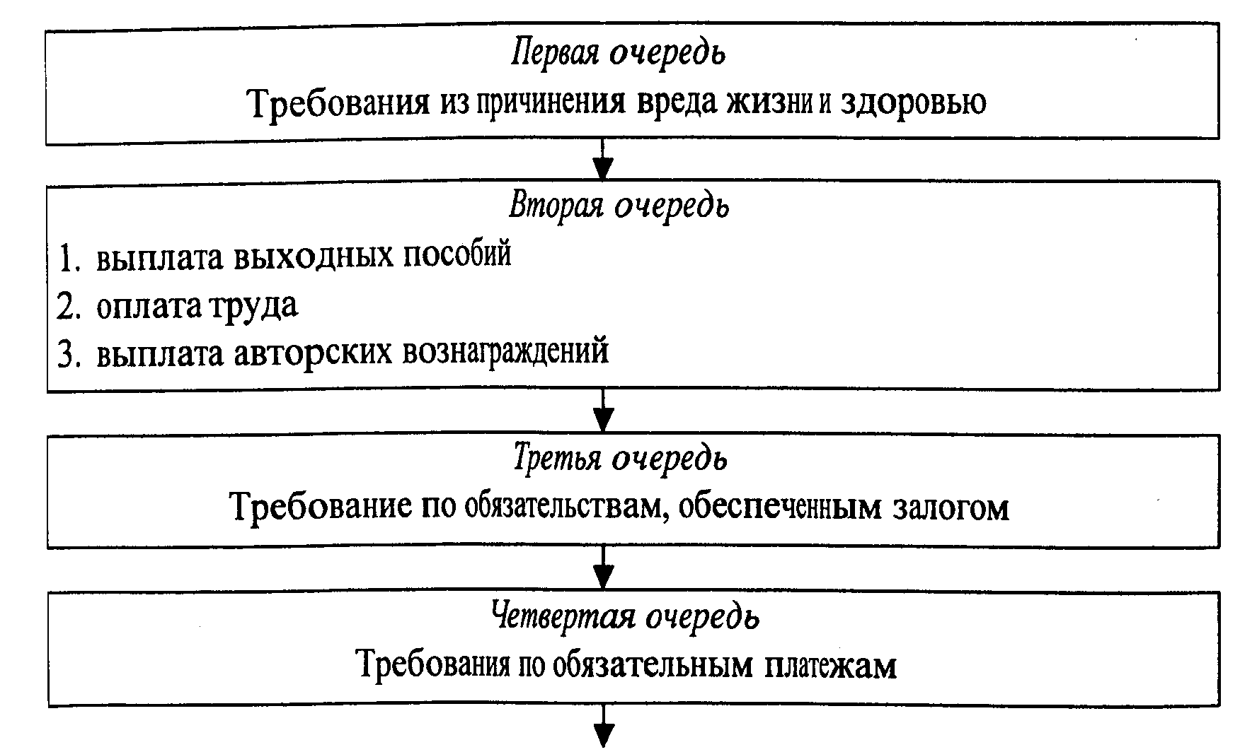
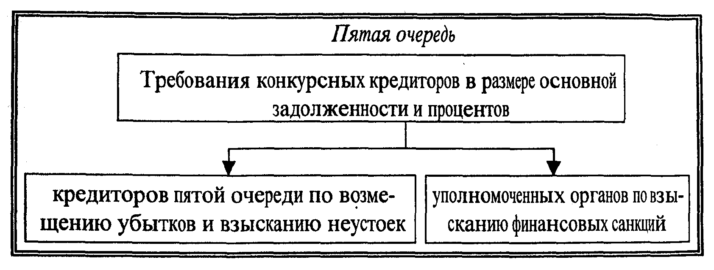

Финансовое оздоровление предприятий

ФСДН утвердила типовую форму плана финансового оздоровления (бизнес-план), методические рекомендации по его составлению и порядок согласования бизнес-плана с заинтересованными организациями.
Типовая форма состоит из 8 разделов:
- Общая характеристика предприятия.
- Краткие сведения по плану финансового оздоровления.
- Анализ финансового состояния предприятия (с анализом и выводами по финансовым показателям).
- Мероприятия по восстановлению платежеспособности и поддержке эффективной хозяйственной деятельности.
- Рынок и конкуренция.
- Деятельность в сфере маркетинга предприятия.
- План производства (производственная программа, планируемый объем продаж, потребность в основных фондах, потребности в ресурсах на производственную программу, потребности в персонале и заработной плате, смета расходов и калькуляция себестоимости, потребности в дополнительных инвестициях).
- Финансовый план (прогноз финансовых результатов, потребность в дополнительных инвестициях и формирование источников финансирования, модель дисконтированных денежных потоков, агрегированная форма прогнозного баланса, расчет коэффициентов текущей ликвидности и обеспеченности собственными средствами на основе агрегированной формы сводного баланса).

